تبليسي - أنانوري - جودوري - كازبيجي
مدة البرنامج - 4 أيام / 3 ليالي

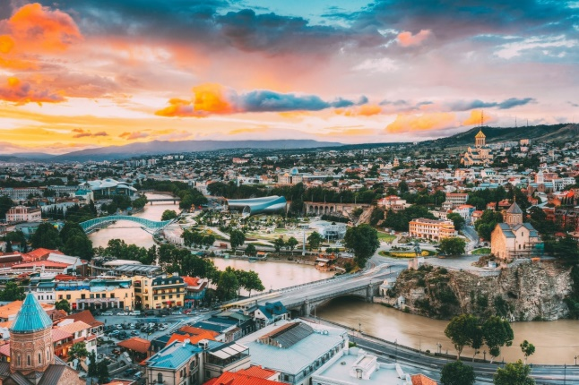
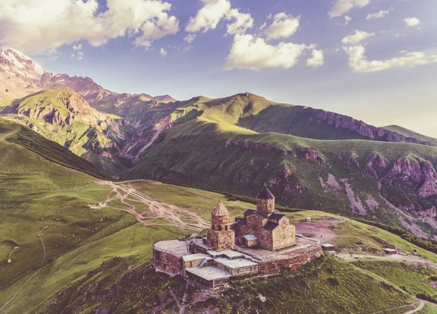
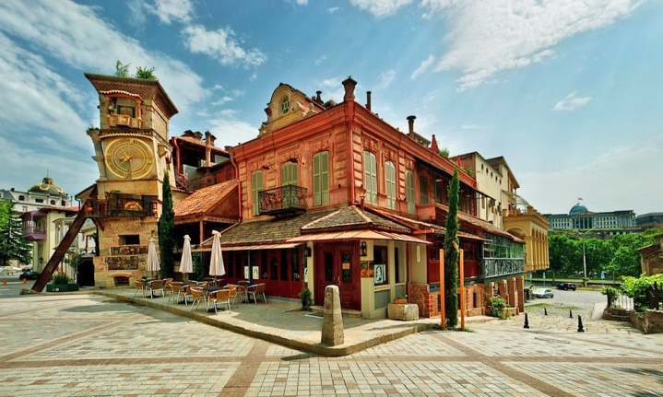

يوم 1: الوصول إلى تبليسي ، جورجيا
الوصول إلى تبليسي
الترحيب الحار في المطار ، والانتقال إلى الفندق
وقت فراغ
بين عشية وضحاها في تبليسي

يوم 2: جولة مدينة تبليسي ، متنزه متاتسميندا
والاسترخاء على بحيرة ليسي
الإفطار في الفندق
10:00 بدء الجولة
حان الوقت لاستكشاف مدينة تبليسي ، وزيارة مناطق الجذب الرئيسية في المدينة:
- هضبة ميتيكي بإطلالة على البلدة القديمة
متنزه رايك وجسر السلام (الجسر الزجاجي)
حصن ناريكالا - المعلم الرئيسي في تبليسي ، القلعة القديمة التي تدافع عن المدينة وتفتح مناظر خلابة للعاصمة
Abanotubani (منطقة الحمامات) - أقدم حي في العاصمة حيث يبدأ التاريخ
شلال Leghvtakhevi - الطبيعة الجميلة العجيبة في قلب المدينة القديمة
متاستميندا بارك ، أو المعروف أيضًا باسم بومبورا بارك هو مكان فوق تبليسي ، على تلة. متاتسميندا بارك هو مكان يمكنك فيه قضاء الوقت مع أصدقائك أو عائلتك أو حتى لوحدك. يمكنك أن ترى تبليسي بأكملها من فوق هناك. هناك كرة منسدلة ، بيت رعب ، دائري صغير ، سيارات صغيرة للقيادة ، تسقط في الماء بالقوارب ، ألعاب الرماية.
س القيادة إلى بحيرة Lisi. وهي منطقة ترفيهية شعبية في تبليسي. سيجد البعض المشي كسولًا حول البحيرة بينما سيستمتع البعض الآخر بركوب الدراجات الجبلية هنا. تعتبر بحيرة Lisi مكانًا مثاليًا للاسترخاء مع الأنشطة المختلفة لأطفالك.
ستنتهي الجولة حوالي الساعة 17:00
المبيت في تبليسي
يوم 3: تبليسي - جبال القوقاز - تبليسي
الإفطار في الفندق
10:00 بدء الجولة
اليوم لدينا رحلة مثيرة إلى المناطق الجبلية في جورجيا عبر الطريق السريع العسكري الجورجي عبر جبال القوقاز.
س أنانوري - قلعة من القرون الوسطى تطل على خزان جينفالي. مكان جميل في أي وقت من السنة.
Pasanauri - المستوطنة المشهورة بخنكالي وتلاقي نهري أراغفي بالأسود والأبيض.
غودوري - أكبر وأعلى منتجع للتزلج في جورجيا على طول الطريق السريع العسكري الجورجي على ارتفاع 2200 متر (7200 قدم) فوق مستوى سطح البحر. لكنها مشهورة حتى خلال المواسم الأخرى. يأتي الناس إلى هنا للاستمتاع بالمناظر الخلابة ، والتنفس في الهواء الطلق والطيران المظلي!
عُد إلى تبليسي في وقت المساء تقريبًا
المبيت في تبليسي

يوم 4: المغادرة من تبليسي
الإفطار في الفندق
تسجيل الخروج من الفندق
وقت فراغ قبل المغادرة
س نقل إلى المطار وداع لجورجيا

الادراج
- إقامة 3 ليال في الفندق شاملة الفطور
- سائقون المطار الخاص
- وسائل النقل الخاصة عبر مسار الرحلة في السيارة المريحة
- جولات سياحية خاصة مع دليل السائق الناطق بالإنجليزية
- بطاقة SIM محلية
- تجهيزات شهر العسل التي أقيمت عند الوصول
- جيب خاص في كازبيجي

اختياري
- وجبات الغداء / العشاء
- تسجيل الوصول المبكر إلى الفندق
- تسجيل المغادرة المتأخر من الفندق
- تأمين السفر

الاستثناءات
- تذاكر طيران
- نصائح
- رسوم التأشيرة (إذا لزم الأمر)

السعر للشخص على أساس الإقامة أدناه (السعر صالح حتى 31 أغسطس 2020)

Iveria Inn 4* (park view) | 190 USD
Sole Palace 4* (city view with balcony) | 209 USD
Brim Hotel 4* (city view with balcony) | 201 USD
Hotels and Preferences 5* (park view) | 242 USD

* يرجى ملاحظة أن الفنادق تظل رهنًا بالتوافر وقت الحجز

